- 课题: 4.1 等差数列及其通项公式（1）

二、教学目标:
1、理解并掌握等差数列的概念；了解等差数列的通项公式的推导过程及思想；初步引入“数学建模”的思想方法并能运用。
2、培养学生的观察、分析、归纳、推理的能力；培养学生的知识、方法迁移能力；通过阶梯性练习，提高分析问题和解决问题的能力。
3、通过对等差数列的研究，培养主动探索、勇于发现的求知精神；养成细心观察、认真分析、善于总结的良好思维习惯。
三、教学重点: 等差数列的概念；等差数列通项公式中的求值问题；
教学难点: 理解等差数列的通项公式的两种推导过程；用数学思想解决实际问题。
四、教学内容与教学过程:（附页）

五、作业：练习册

六、教学反思：

- 数列的定义
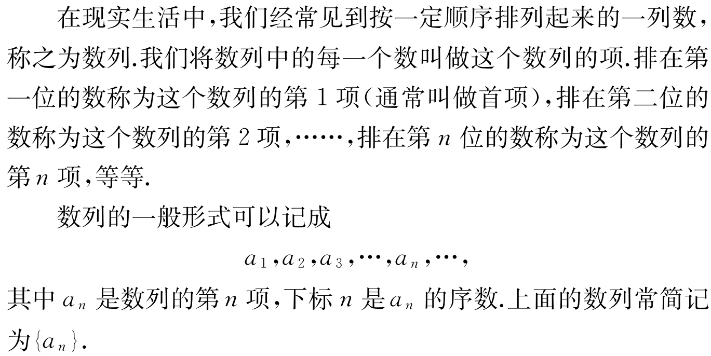
- 等差数列的定义
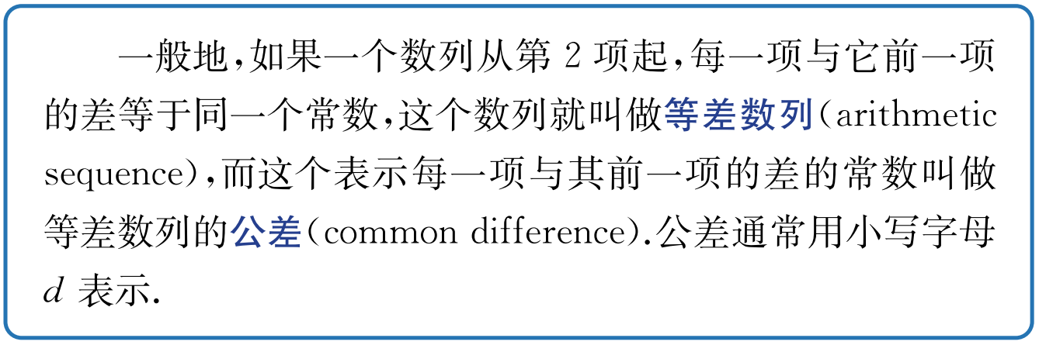
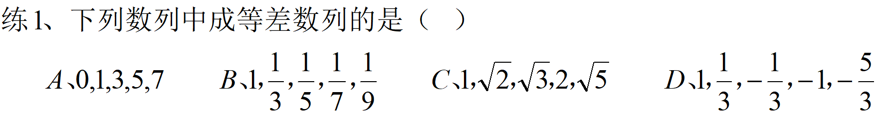
- 等差中项
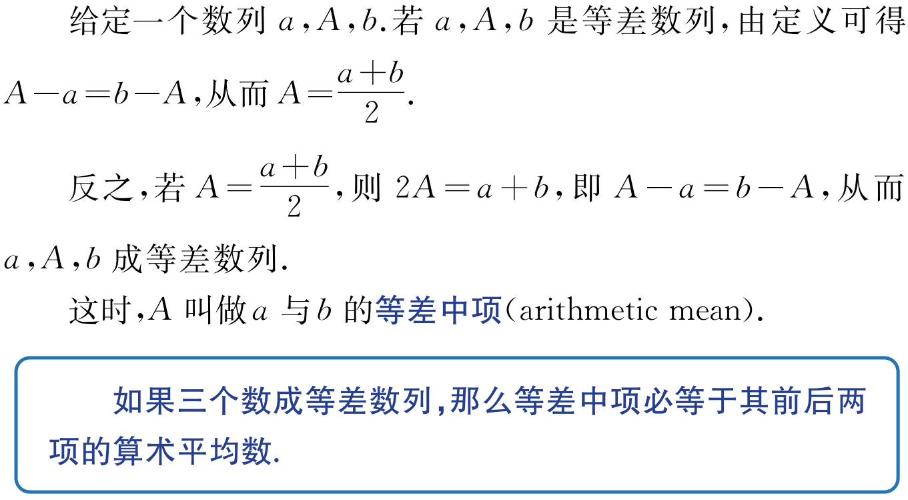
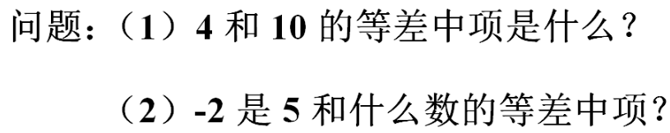
- 等差数列的通项公式
